НАЦІОНАЛЬНИЙ ТЕХНІЧНИЙ УНІВЕРСИТЕТ УКРАЇНИ

«КИЇВСЬКИЙ ПОЛІТЕХНІЧНИЙ ІНСТИТУТ

імені Ігоря Сікорського»

Факультет прикладної математики

Кафедра прикладної математики

Звіт

із лабораторної роботи №7

із дисципліни «Основи програмування»

на тему

РОБОТА З ФАЙЛАМИ

|  |  |
| --- | --- |
| Виконала: | Керівник: |
| студентка групи КМ-93 | ст.вик. Дрозденко О. М. |
| Довгаль Є. О. |  |

Київ — 2019

Зміст

Зміст 2

1 ПОСТАНОВКА ЗАДАЧІ 3

1.1 Мета роботи 3

1.2 Завдання до лабораторної роботи 3

2 ОПИС ПРОГРАМИ 4

2.1 Змінні та функції 4

Завдання 1 4

Додаток А 6

Текст програми 6

Додаток Б 8

Скріншоти тестувань програми 8

# ПОСТАНОВКА ЗАДАЧІ

## Мета роботи

Вивчення методів роботи з файлами та придбання практич-них навичок створення і обробки текстових файлів.

## 1.2 Завдання до лабораторної роботи

1. Створити текстовий файл в текстовому редакторі, якщо в завданні не обумовлено інше.
2. Організувати перегляд вмісту файлу і виконання дій відповідно до умови індивідуального завдання.
3. Забезпечити збереження всіх отриманих результатів в новий файл.
4. Файл повинен мати не менше 10-15 рядків тексту.
5. Допускається обмежити максимальну довжину рядка в тексті 80 символами.
6. Допускається (якщо в індивідуальному завданні не обумовлено інше) вважати, що слова поділяються пробілами, а розділові знаки розглядати як літери.
7. Допускається створювати при виконанні програми тимчасові файли, які, однак, не повинні зберігатися після закінчення програми.

# 2 ОПИС ПРОГРАМИ

## Змінні та функції

### Завдання 1:

*Є список з 20 чисел, серед яких є від'ємні. Записати кожне від'ємне число на окремому рядку текстового файлу. Додатковий список не використовувати.*

Пояснення:

Імпортується бібліотека random для заповнення списка numbers 20 випадкових чисел від -100 до 100.

Далі створюється в директорії лабораторної роботи текстовий документ «negative_numbers.txt» та одразу відкривається для редагування. Циклом проходимось по списку: якщо число менше нуля – записуємо його з нового рядка у створений файл.

Після цих дій закриваємо «negative_numbers.txt» та припиняємо дію програми через exit().

# Додаток А

## Текст програми

Зовнішній вигляд збережено для більш зручного читання

import random  
  
print('>>> Лабораторну роботу №7 виконала\n'  
 '>>> студентка КМ-93 Довгаль Єва\n'  
 '>>> Варіанти кожного завдання: 4\n')  
print('Суть завдання:\n'  
 ' Є список з 20 чисел, серед яких є від\'ємні.\n'  
 ' Записати кожне від\'ємне число на окремому рядку текстового файлу.\n'  
 ' Додатковий список не використовувати.\n')  
  
numbers = []  
for i in range(20):  
 numbers.append(random.randint(-100, 100))  
  
file = open('negative_numbers.txt', 'w')  
print(f'Получен список: {numbers}\n'  
 f'Найденные отрицательные числа запишутся в {file.name}, находящийся в директории с лабой.')  
  
for i in range(len(numbers)):  
 if numbers[i] < 0:  
 file.write(f'{numbers[i]}\n')  
 else:  
 continue  
  
file.close()

exit()

# Додаток Б

## Скріншоти тестувань програми

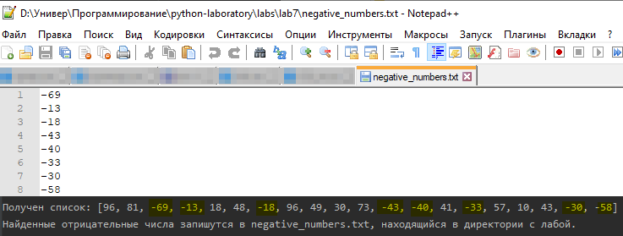

Рисунок 3.1 – Виконання завдання